Тематическая подборка игр и упражнений на тему «Зимушка-зима»
в первой младшей группе (возраст 2-3 года)

Цели:
Активизировать словарь детей по теме.
Продолжать учить детей определять и называть цвет предмета.
Формировать умение сравнивать предметы по величине.
Закрепить знания о геометрических фигурах, цифрах «1»,«2» и «3», учить считать, соотносить цифру и количество.
Учить детей определять форму предмета, находить середину предмета. Определять место предмета в пространстве.
Совершенствовать навыки лепки, ручного труда, рисования.
Упражнять в умении согласовывать слова и движения.
Развивать мышление, наблюдательность, мелкую и общую моторику.

Оборудование:
Сюжетная картина «Зима».
Цветные силуэтные игрушки, их изображение на листе бумаги.
Вырезанная из картона туча с привязанными к ней двумя снежинками.
Варежки разного цвета, цветные вагончики разного цвета.
Салфетки белого цвета.
Пластиковые тарелочки с цифрами «1» и «2».
Картинка фон, пластилин белого цвета.
Картинки-фоны с изображением деревьев и пенька в виде геометрических фигур, две силуэтные картинки тучек с изображением трех и множества снежинок.
Картинка-фон с изображением дорожки, клей ПВА, песок.
Серебристая проволока.
Картинки-заготовки с изображением зимнего пейзажа с деревом без снега, клей, вата.
Снег в тарелочках.
Аудиозаписи: «Вот так холод», Е. Железнова.

Ход занятия:

Рассматривание картины «Зима»
- ребята, посмотрите на эту картину. Что нарисовано, расскажите.

Чтение отрывка из стихотворения «Белые стихи» С. Михалкова
Снег кружится,
Снег ложится -
Снег! Снег! Снег!
Рады снегу зверь и птица
И, конечно, человек.
Дидактическая игра «Елочные игрушки»
- Зимой мы встречаем Новый год, самый сказочный праздник. Вы любите этот праздник? На Новый год мы наряжали елочку. А теперь пришло время снять игрушки с елки и сложить в коробку. (Дети накладывают цветные силуэтные игрушки сверху на их изображение на листе бумаги).
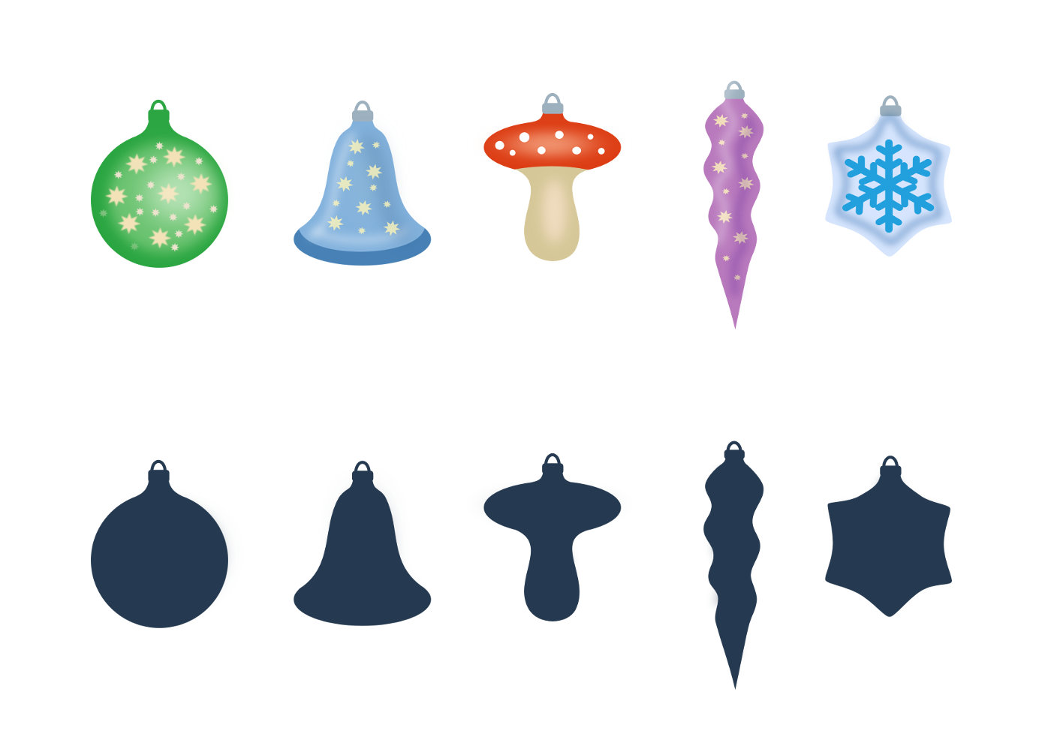

Дыхательное упражнение «Снежная туча»
- Из снежной тучи падают снежинки. Сосчитайте, сколько их? А теперь подуйте на снежинки, чтобы они полетели. 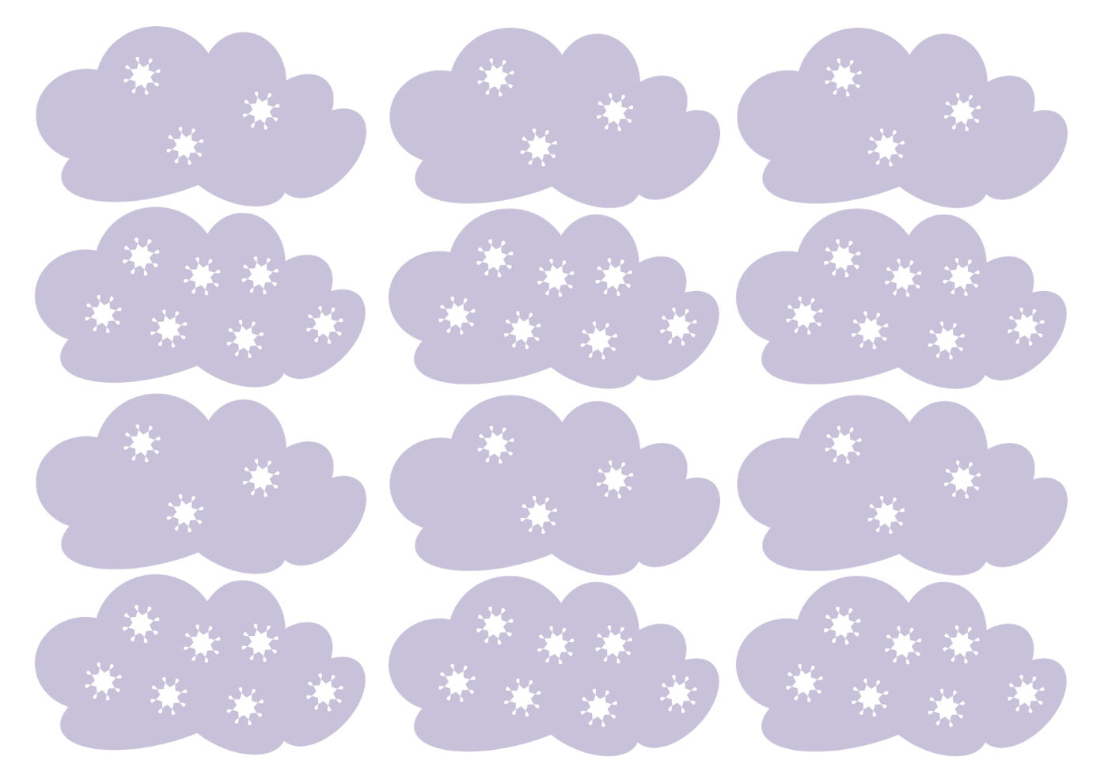

Дидактическая игра «Все засыпал снег»
- Покажите дерево, похожее на круг (треугольник, овал). Перед вами две снежные тучи. Положите на картинку тучку, в которой мало снежинок. Сосчитайте, сколько снежинок в этой тучке? Три снежинки. А теперь положите на картинку другую тучку, в которой много снежинок.
Из снежных туч пошел снег и укрыл всю землю. Накройте деревья снегом — подходящими геометрическими фигурами белого цвета. 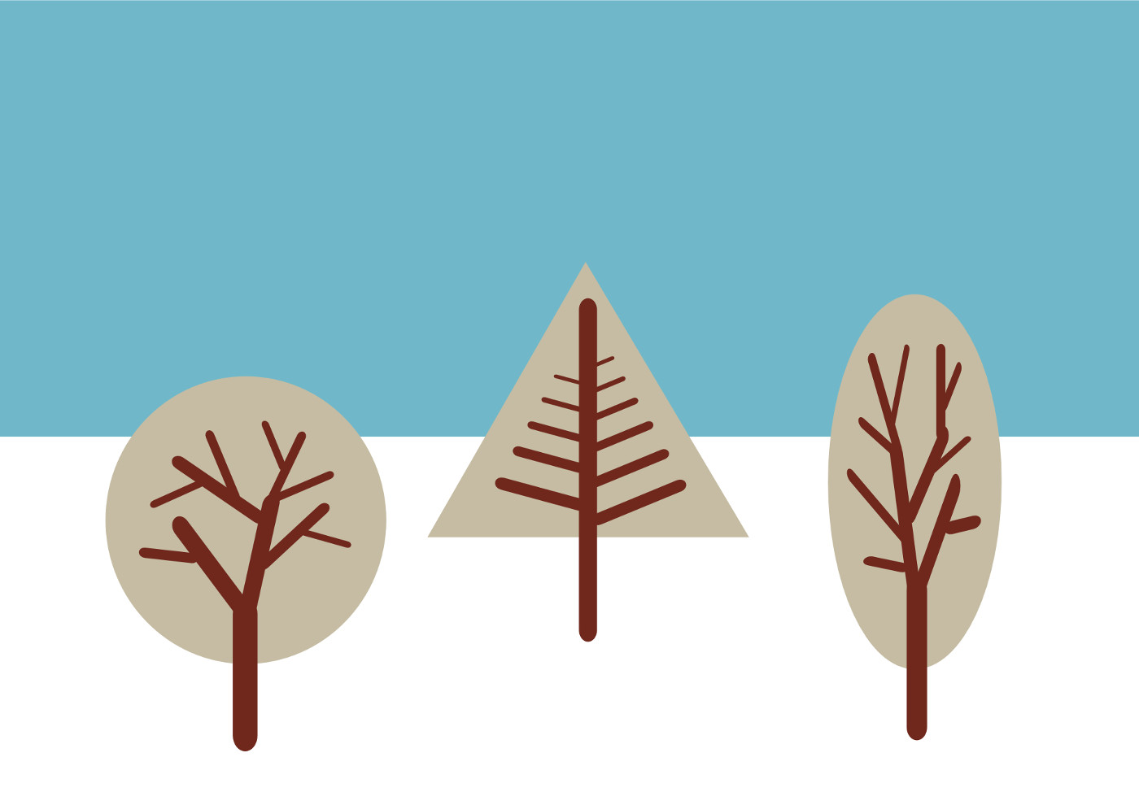

Пальчиковое рисование «Снежинки»
Дети оставляют отпечаток подушечки пальца в центре каждой снежинки.
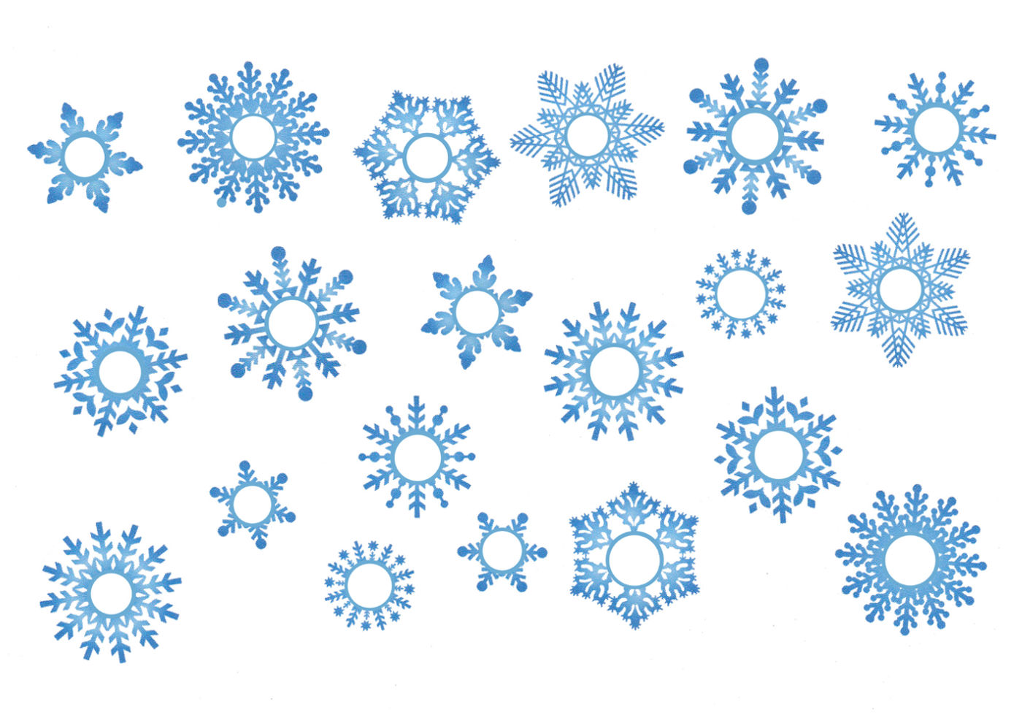

Ручной труд «Снежное дерево»
- Будьте внимательны, сначала намажьте ветки дерева клеем, а затем отрывайте кусочки ваты и прикладывайте к веткам дерева. 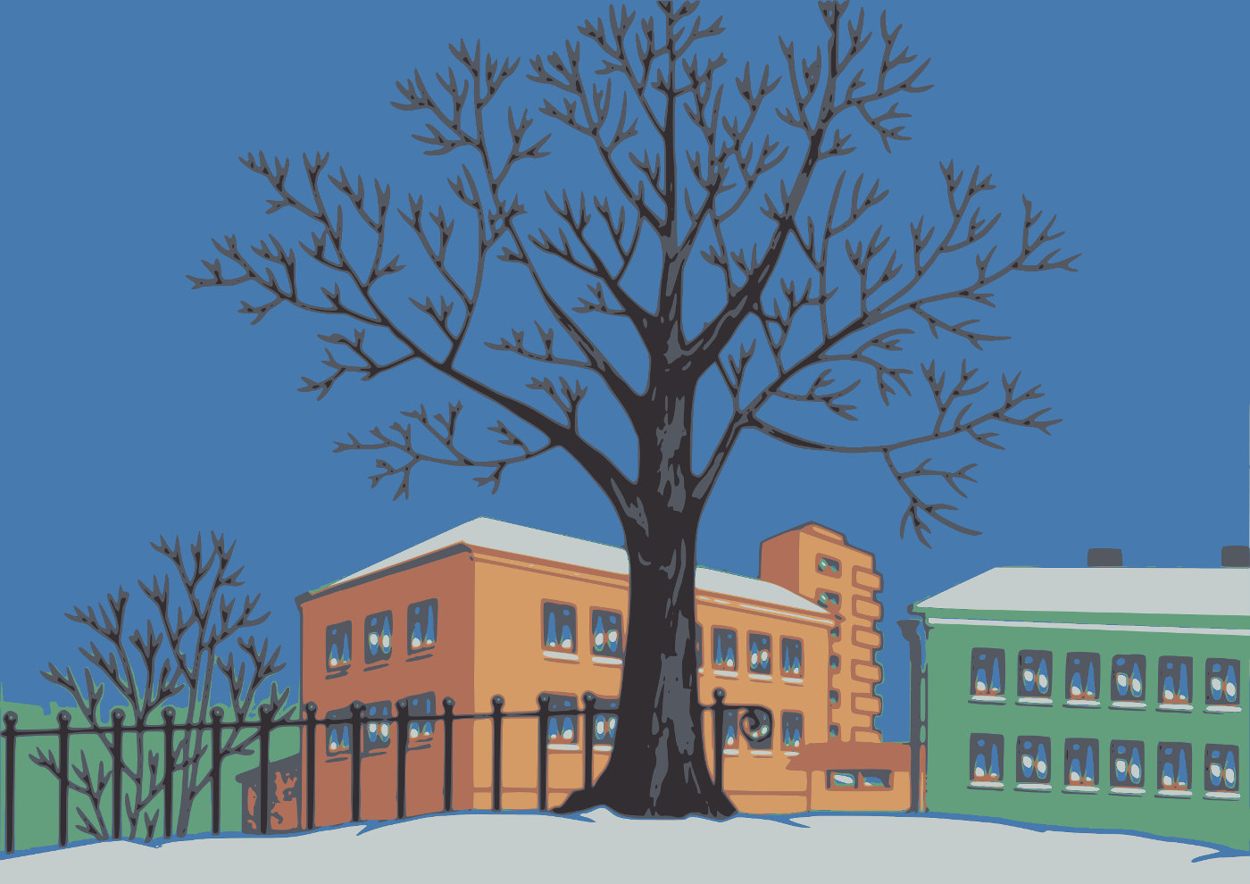

Исследовательская деятельность «Снег-вода»
- А теперь, дети, покажите свои ладошки. Приложите их к щечкам. Какие ладошки — холодные или теплые? Ладошки теплые. Что лежит у вас на тарелочках? Снег. Потрогайте его пальчиками. Какой снег? Холодный. А какого цвета снег? Белого цвета. Положите немного снега на теплую ладонь. Что происходит со снегом? Он тает. Что вы видите у себя на ладошке? Воду. Снег растаял на теплой ладошке и стал водой.

Динамическая пауза «Мы во двор пошли гулять»
Мы во двор пошли гулять
Раз, два, три, четыре, пять,
(Ходьба на месте)

Мы во двор пришли гулять.
Бабу снежную лепили.
(Имитировать лепку комов)

Птичек крошками кормили,
(Крошить хлебушек всеми пальчиками)

С горки мы потом катались.
(Присесть, встать)

А еще в снегу валялись.
(Сесть на пол)
Все в снегу домой пришли,
(Отряхиваться)

Съели суп и спать легли.
(Производить движения воображаемой ложкой, положить руки под щеку)

Дидактическая игра «Подбери варежки по цвету»
- Играть со снегом нужно в варежках, иначе наши ручки быстро замерзнут. Подберите пару своей варежке. А теперь разложите свои варежки в вагончики такого же цвета.

Пальчиковая гимнастика «Мы снежок слепили»
Раз, два, три, четыре, пять,
(Загибают пальчики)

Мы с тобой снежок слепили
(Дети «лепят»)

Круглый, крепкий, очень гладкий
(Показывают круг, сжимают ладони, гладят одной ладонью другую)

И совсем-совсем не сладкий.
(Грозят пальчиком)

Раз — подбросим,
(Подбрасывают)

Два — поймаем,
(Ловят)

Три — уроним
(Роняют)

И... сломаем.
(Топают)

Ручной труд «Снежки»
Дети скатывают снежок из смятых салфеток белого цвета.

Дидактическое упражнение «Положи снежок»
- Сколько снежков слепил каждый из вас? Один снежок. А теперь положите свой один снежок на тарелочку с цифрой «1». А сколько снежков нужно слепить и положить на тарелочку с цифрой «2»? Два снежка. 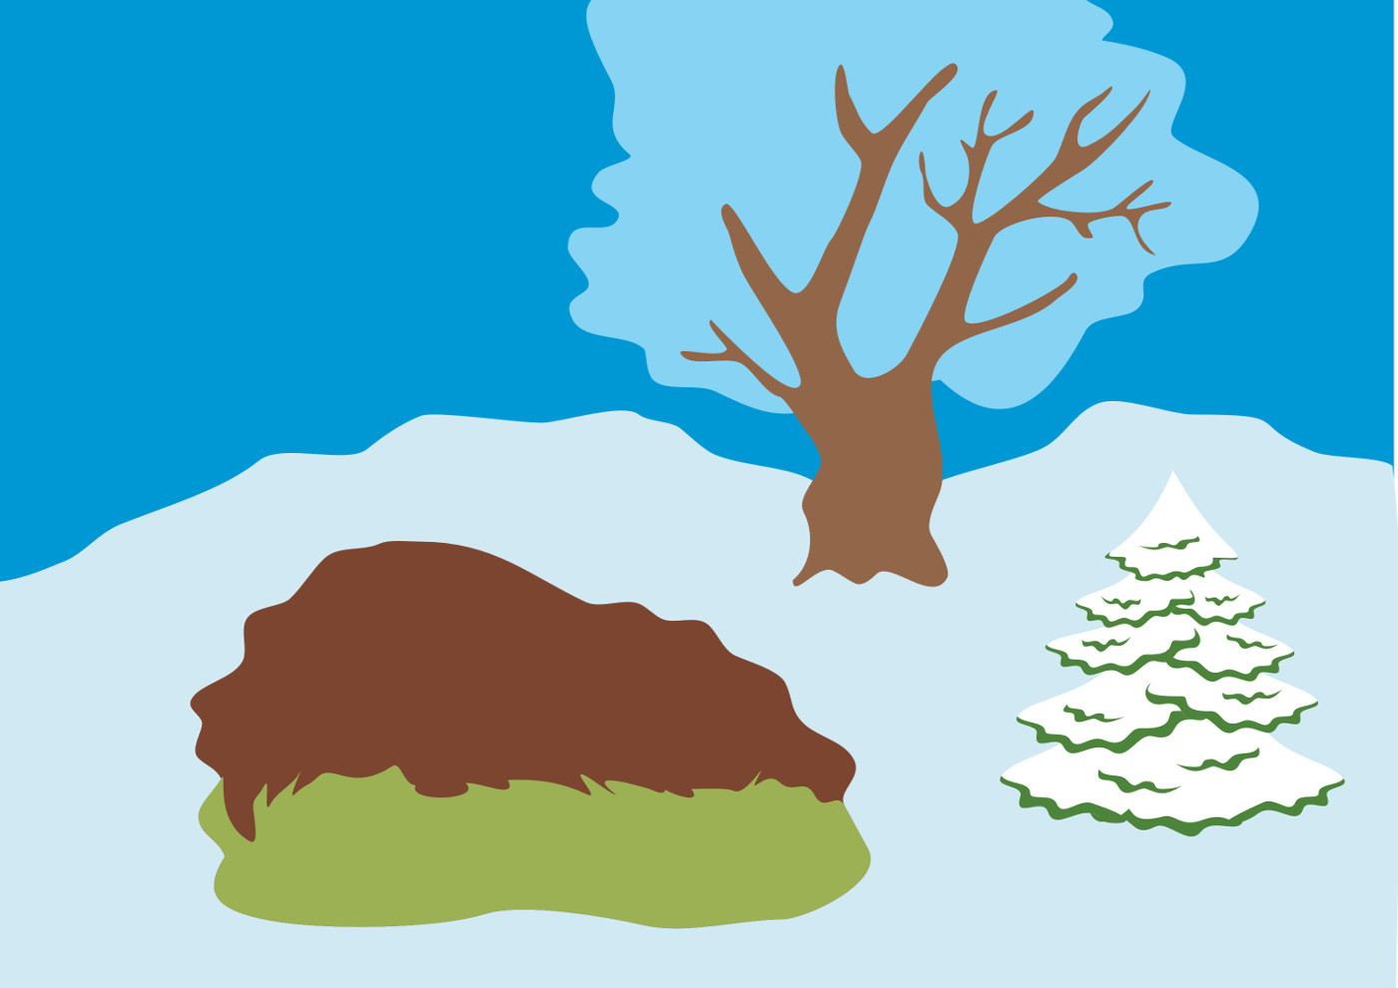

Лепка «На деревья, на лужок тихо падает снежок»
Дети налепляют круглые кусочки белого пластилина на цветной фон. Сверху на пластилин прикладываются и придавливаются снежинки.

Эстафета «Перенеси снежок» и метание в цель.
Дети со снежком в руках проходят по скамейке, дорожке, переступают через препятствия.
Затем детям предлагается попасть снежком в цель (сундук, обруч или т.п.)

Упражнение «Сосулька»
Дети делают сосульку, складывая пополам серебристую проволоку.

Ручной труд «Посыпь песком скользкую дорожку»
- Зимой нужно быть очень осторожным, ведь на улице может быть скользкий лёд. Вот эта дорожка очень скользкая, потому что покрыта льдом. Чтобы не поскользнуться и не упасть на лёд, его присыпают сверху песком. Намажьте дорожку клеем и посыпьте сверху песком. Теперь ваши дорожки не будут скользкими.
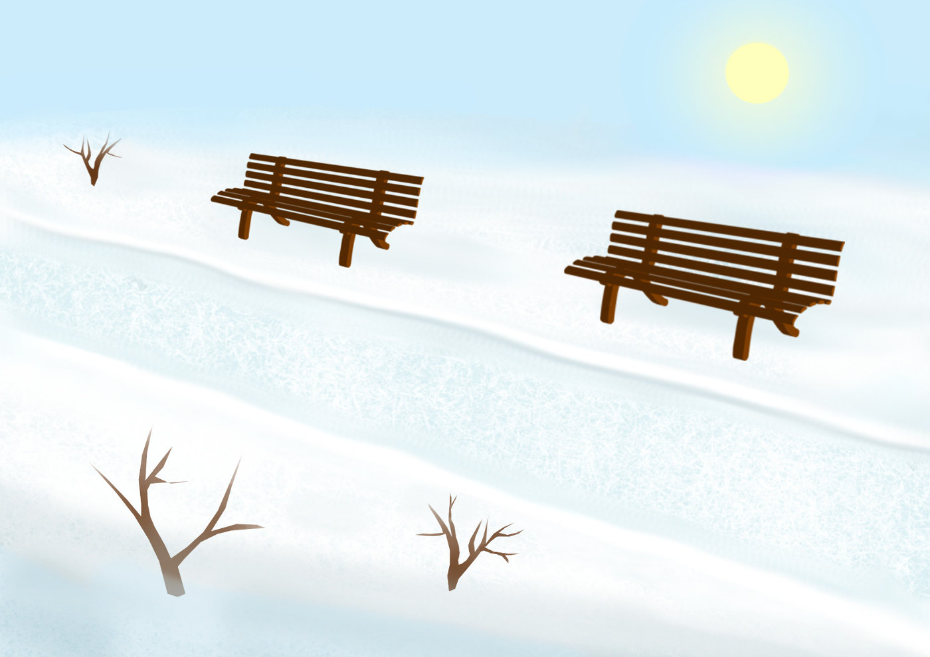
Дети выполняют движения под музыку соответственно тексту песни.

